**“欢乐购”高校学生购物平台软件开发计划**

**Version 4.0**

|  |  |  |
| --- | --- | --- |
| **项目组成员信息** | | |
| **小组名称** |  | |
| **学号** | **姓名** | **本文档中主要承担的工作内容** |
| 14061185 | 钱程 | 参与开发计划的讨论，撰写文档35% |
| 14061191 | 叶强 | 参与开发计划的讨论，撰写文档15% |
| 14061181 | 贾焕庭 | 参与开发计划的讨论，撰写文档15% |
| 14061189 | 滕叶飞 | 参与开发计划的讨论，修改文档20% |
| 14061202 | 叶青河 | 参与开发计划的讨论，修改文档15% |
|  |  |  |
|  |  |  |

**2016-11**

版本变更历史

|  |  |  |  |  |
| --- | --- | --- | --- | --- |
| 版本号 | 提交日期 | 主要编制人 | 审核人 | 版本说明 |
| V1.0 | 2016.10.10 | 贾焕庭、叶强、钱程 | 滕叶飞 | 按照国标撰写文档 |
| V2.0 | 2016.10.16 | 叶青河、滕叶飞 | 贾焕庭、叶强、钱程 | 根据模板修正版本 |
| V3.0 | 2016.10.23 | 贾焕庭 | 贾焕庭 | 针对老师课上要求进一步修改 |
| V4.0 | 2016.11.30 | 贾焕庭，叶强，滕叶飞，叶青河 | 钱程 | 体系结构，数据结构，接口，详细设计 |
|  |  |  |  |  |
|  |  |  |  |  |

目录

1. 范围 3

1.1. 标识 3

1.2. 项目概述 3

1.3. 文档概述 3

1.4. 术语和缩略词 3

1.5. 引用文档 4

2. 需求概述 4

2.1 系统用户描述 4

2.2 性能需求 4

2.3 硬件需求 4

2.4 软件需求 5

3. 体系结构设计 5

3.1 总体结构 5

3.1.1 软件体系结构 5

3.1.2 硬件体系结构 7

3.1.3 技术体系结构 7

3.2 功能分配 8

3.2.1 浏览系统对应功能： 8

3.2.2 注册系统对应功能 9

3.2.3 登陆系统对应功能 9

3.2.4 收藏系统对应功能 9

3.2.5 购买系统对应功能 10

3.2.6 评论系统对应功能 10

3.2.7 商品发布系统 10

3.2.8 管理系统 11

3.3 关键问题及解决方案 11

4. 数据结构设计 11

4.1 数据元素表 11

4.1.1 用户 11

4.1.2 商家 12

4.1.3 管理员 13

4.1.4 商品 13

4.1.5 购物车 14

4.1.6 评论 14

4.1.7 收藏关系 15

4.1.8 交易记录 15

4.1.9 订单 16

4.2 数据库优化 16

5. 接口设计 17

5.1 用户界面设计 17

5.2 外部接口设计 18

5.3 内部接口设计 18

6. 详细设计 20

6.1 用户模块 20

6.1.1 登录注册模块 20

6.1.2 浏览商品信息 21

6.1.3 收藏店铺以及商品 21

6.1.4 购买商品 21

6.1.5 评论商品 21

6.2 商家模块 22

6.2.1 登录注册功能 22

6.2.2 发布商品信息 22

6.2.3 回复买家评论 23

6.3 管理员模块 23

6.3.1 登录以及修改信息 23

6.3.2 管理商家信息 23

6.3.3 管理用户信息 24

6.3.4 商品评价管理 24

# 范围

## 标识

文档标识号：S20161005-SRS004

文档标题：欢乐购高校学生购物平台规格需求说明书

文档版本号：Version 4.0

## 项目概述

随着互联网的进一步普及，出现了网络购物的新型购物方式，加之快节奏的生活让学生群体越来越倾向于选择网购这样便捷的足不出屋便可以买到心仪商品的购物模式，而非辗转到实体店购买因为租金和服务原因而相对价格更高的商品。在2015年，我国的网购总人数已经达到了4.1亿，线上渠道的消费总额已经达到了私人消费的15%。

另一方面，我们也看到，当市场兴起，各种购物平台鱼龙混杂，质量难以保证，而且无论是综合性购物平台还是专题类平台，都没有一个给高校学生开辟出来的版块，但高校学生群体又是一个不可忽视的消费者人群，因此计划开发一个专供高校人群使用的购物平台。

网站将具有基本的商家入驻、消费者注册登录之后可以随机挑选商品结账等功能，也具有留言，评论，收藏等附加功能，所有功能模块的开发都以方便消费者为标准，管理员角色将会给网站的运营者最高权限，可以对网站内部的违规行为进行处理。

项目开发人员为Team21全体成员，预计将在2016.12.31完成整个项目的开发工作，之后进入至少两个月的测试期，直到网站达到上线要求。

## 文档概述

本文档是欢乐购高校购物平台的规格需求说明书，文档中对系统特性、用户接口需求、商家接口需求、管理员接口需求、性能需求、安全需求、保密需求等内容作了详细的描述，有助于用户以及开发人员、维护人员深入了解本购物系统，为后续的开发工作作出约束。

## 术语和缩略词

SDP：软件开发计划（Software Development Proposal）

SRS：软件需求规格说明书（System Requirement Specification）

HS：欢乐购购物平台，Happy Shopping for College Students

MER：merchant商家

CLI：client用户

## 引用文档

·《“欢乐购”高校购物平台软件开发计划Version3.0》

·《中华人民共和国国家标准GB/T 8567-2006 计算机软件文档编制规范》

·本项目相关合作方的合同以及相关法律条文

# 需求概述

## 系统用户描述

用户：已注册的人群，具有购买商品需求，可以注册登录、浏览商品信息、收藏店铺以及商品、购买商品、评论商品、收藏店铺以及商品。

商家：已注册的商家，具有出售商品需求，可以登录注册，发布商品，回复卖家品论等。

系统管理员：系统的维护人员，可以关闭违法商家，清理违法用户，以及改变网站UI。

## 性能需求

数据方面：用户在进行商品查询时要保证查全率，所有符合搜索条件的商品都要能找到。在保证查全率的同时还要能够保证搜查准确率，尤其是对于高级搜索这一功能。 数据输出时应是该用户在本网站上登记或输入的最新资料（用户资料、留言、 购物篮订单内容、支付情况、投诉内容）。另外有些资料必须保留在一定期限内的全部资料（留言、订单内容、支付情况、投诉内容）。当然我们软件上的内容也需要根据我们公司的产品的更新速度以及我们的商家或加盟商的要求来定期更新，以此来吸引顾客。

时间方面：响应时间：网络流畅情况下，2-3秒之内打开我们网站的一个新的链接（包括打开一张商品图片）。更新处理时间：这是由数据精确度的要求确定的。对于需要保持最新内容的资料的更新速度是实时性的，对于需要定期保留的内容的期限为三个月。对于一个那些所有用户共享的信息的保留时间也为三个月，备分数据库每10分钟备分一次。 数据转换与传输时间：数据转换主要是涉及到数据库的问题。为了降低一次显示过多的记录会消耗太多的时间这个问题，我们在设计时将让数据库尽量分页显示。传输时间的问题比较复杂，这和服务器的处理能力，电信部门给我们提供的带宽，银行的电子交易网的响应速度有关。 运行时间：本网站如非特殊原因应保持24小时开通。

## 硬件需求

服务器（Server）端

最低硬件配置： CPU：Intel 奔腾 1.8GHz 内存>= 1GB 硬盘空间>= 20GB

## 软件需求

操作系统：Windows 2000 Server 或 更高服务器版本

应用软件：Microsoft Visual Studio 2008/2010

数据库管理系统：SQL Server 2000/2005/2008

# 体系结构设计

## 总体结构

### 软件体系结构

#### 整体结构

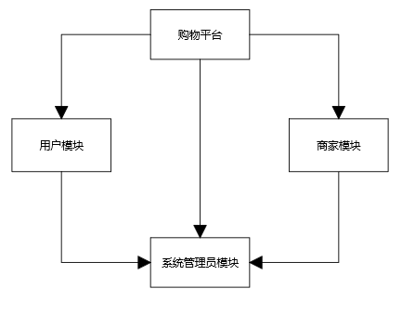

#### 用户模块结构

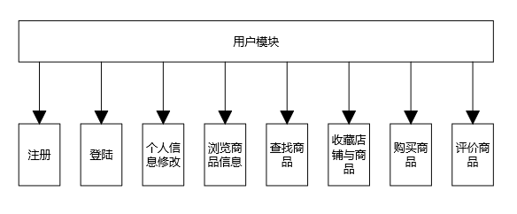

#### 商家模块结构

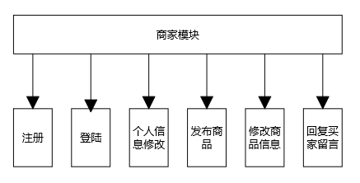

#### 系统管理员模块结构

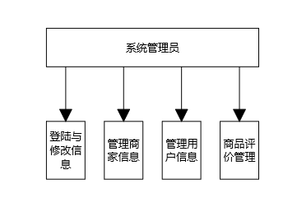

### 硬件体系结构

本购物网采用2台web服务器，2台数据库服务器,1台web服务器同时部署apache和tomcat;1台web服务器部署tomcat,以保证对于高访问量的支持。

### 技术体系结构

网站实现技术并不复杂，应用html，javascript与css技术编写网站前端，后台数据处理使用php来处理，使用mysql数据库来存储信息。

### 3.1.4部署与实施方案

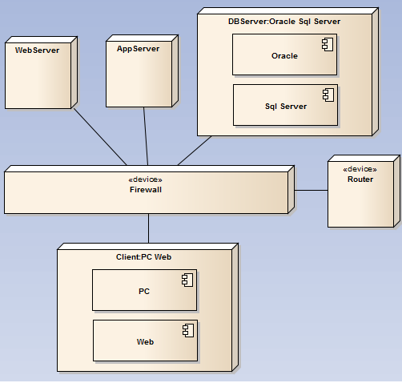

网站部署情况如上图所示，用户通过防火墙路由器与网络服务器和应用服务器交互。

## 功能分配

### 浏览系统对应功能：

1、浏览商品信息

2、分类查找商品

3、查找指定商品

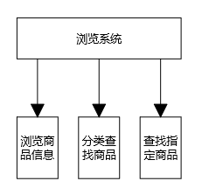



### 注册系统对应功能

1、输入个人信息

2、发送验证信息

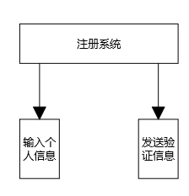

### 登陆系统对应功能

1、登录

2、注销登陆

3、修改信息

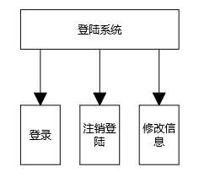

### 收藏系统对应功能

1、收藏店铺

2、收藏商品

3、查看收藏

4、移除收藏

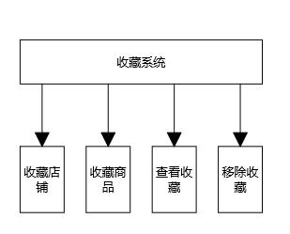

### 购买系统对应功能

1、选择商品

2、确认购买

3、支付

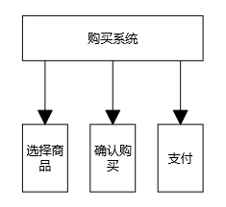

### 评论系统对应功能

1、查看购买商品

2、发表评论

3、查看商品评论

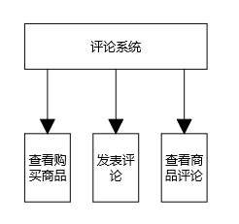

### 商品发布系统

1、发布商品

2、删除商品

3、查看本店商品

4、修改商品信息

5、接受商品订单

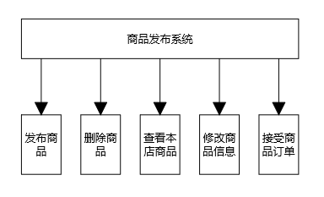

### 管理系统

1、添加商家

2、删除商家

3、修改商家信息

4、查看用户信息

5、查看用户订单

6、管理商品评价

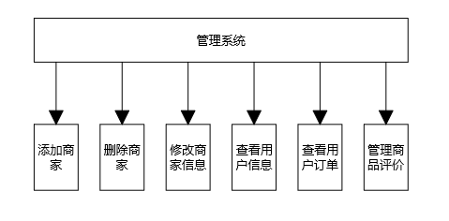

## 关键问题及解决方案

**关键问题：软件模块的划分**

软件系统的需求不同，实现的功能自然也不同，需求之间的关联属性是我们划分软件模块的关键，如果软件模块划分的不是非常的清晰，在后续的开发过程中会造成一定的混乱。

解决方法：

按任务需求进行模块划分的主要步骤如下：

(1) 分析系统的需求，得出需求列表；

(2) 对需求进行归类，并划分出优先级；

(3) 根据需求对系统进行模块分析，抽取出核心模块；

(4) 将核心模块进行细化扩展，逐层得到各个子模块，完成模块划分。

# 数据结构设计

## 数据元素表

### 用户

|  |  |  |  |  |  |
| --- | --- | --- | --- | --- | --- |
| 名称 | 类型 | 长度 | 默认 | 能否为空 | 备注 |
| User_id | int | 11 |  | Not null | A_I主码 |
| User_name | Varchar | 32 |  | Not null | 用户名 |
| User_pwd | Varchar | 16 |  | Not null | 登录密码 |
| User_email | Varchar | 200 |  | Not null | 用户邮箱 |
| User_sex | Enum | 1 |  | Not null | 用户性别 |
| User_tel | Varchar | 32 |  | Not null | 绑定手机 |
| User_school | Text | 32 |  | 选填 | 学校信息 |
| User_grade | Int | 2 |  | 选填 | 年级信息 |
| User_province | Text | 32 |  | 选填 | 用户省份区域 |
| User_stat | boolean | 1 | true | Not null | 标识用户是否被删除 |



### 商家

|  |  |  |  |  |  |
| --- | --- | --- | --- | --- | --- |
| 名称 | 类型 | 长度 | 默认 | 能否为空 | 备注 |
| Mer_id | Int | 11 |  | Not null | A_I主码 |
| Mer_name | Varchar | 32 | 无 | Not null | 商家名字 |
| Mer_pwd | Varchar | 16 | 无 | Not null | 登录密码 |
| Mer_idcard | varchar | 18 | 无 | Not null | 身份证号认证 |
| Mer_tel | Varchar | 32 |  | Not null | 联系电话 |
| Mer_email | Varchar | 200 |  | Not null | 邮箱 |
| Mer_instr | Text | 200 |  | 选填 | 商家介绍 |
| Mer_stat | boolean | 1 | true | Not null | 置0表示商家被删除 |

### 管理员

|  |  |  |  |  |  |
| --- | --- | --- | --- | --- | --- |
| 名称 | 类型 | 长度 | 默认 | 能否为空 | 备注 |
| Admin_id | Int | 11 |  | Not null | A_I自增主码 |
| Admin_name | varchar | 32 |  | Not null | 管理员名字 |
| Admin_pwd | varchar | 16 | 123456 | Not null | Password |
| Admin_stat | boolean | 1 | true | Not null | 标识管理员是否被删除 |

### 商品

|  |  |  |  |  |  |
| --- | --- | --- | --- | --- | --- |
| 名称 | 类型 | 长度 | 默认 | 能否为空 | 备注 |
| Com_id | Int | 11 |  | Not null | A_I自增主码 |
| Com_name | varchar | 32 | “” | Not null | 商品名 |
| Com_mer_id | Int | 11 |  | Not null | 商品所属商家的id |
| Com_price | Int | 11 | 0 | Not null | 标价 |
| Com_type | enum | 1 |  | Not null | 商品所属种类 |
| Com_stat | boolean | 1 | true | Not null | 表示商品是否下架 |
| Com_scan | Int | 11 | 0 | Not null | 浏览量 |
| Com_sell | Int | 11 | 0 | Not null | 商品销量 |
| Com_save | Int | 11 | 0 | Not null | 商品被收藏的次数 |

### 购物车

|  |  |  |  |  |  |
| --- | --- | --- | --- | --- | --- |
| 名称 | 类型 | 长度 | 默认 | 能否为空 | 备注 |
| Cart_id | Int | 11 |  | Not null | A_I |
| Cart_user_id | Int | 11 |  | Not null | 购物车所属用户的id |
| Cart_com_num | Int | 11 | 0 | Not null | 商品数量 |
| Cart_price | Int | 11 | 0 | Not null | 总价 |
|  |  |  |  |  |  |

### 评论

|  |  |  |  |  |  |
| --- | --- | --- | --- | --- | --- |
| 名称 | 类型 | 长度 | 默认 | 能否为空 | 备注 |
| Comment_id | Int | 11 |  | Not null | A_I |
| Comment_com_id | Int | 11 |  | Not null | 评论的图片id |
| Comment_user_id | Int | 11 |  | Not null | 评论发出者的id |
| Comment_content | Text | 200 | “” | Not null | 评论内容 |
| Commt_stat | boolean | 1 | true | Not null | 置0表示评论被删除 |

### 收藏关系

|  |  |  |  |  |  |
| --- | --- | --- | --- | --- | --- |
| 名称 | 类型 | 长度 | 默认 | 能否为空 | 备注 |
| Save_id | Int | 11 |  | Not null | A_I |
| Save_com_id | Int | 11 |  | Not null | 收藏的商品 |
| Save_user_id | Int | 11 |  | Not null | 用户id |
| Save_time | Time | 20 |  | Not null | 收藏时间 |
| Save_stat | Boolean | 1 | True | Not null | 表示收藏关系是否存在 |

### 交易记录

|  |  |  |  |  |  |
| --- | --- | --- | --- | --- | --- |
| 名称 | 类型 | 长度 | 默认 | 能否为空 | 备注 |
| Deal_id | Int | 11 |  | Not null | A_I |
| Deal_mer_id | Int | 11 |  | Not null | 商家id |
| Deal_user_id | Int | 11 |  | Not null | 发出购买的用户的id |
| Deal_time | time | 20 |  | Not null | 交易时间 |
| Deal_price | float | 20 |  | Not null | 交易额 |
| Deal_pay | Enum | 1 |  | Not null | 付款方式 |
| Deal_stat | boolean | 1 | true | Not null | 交易是否撤销 |

### 订单

|  |  |  |  |  |  |
| --- | --- | --- | --- | --- | --- |
| 名称 | 类型 | 长度 | 默认 | 能否为空 | 备注 |
| Ord_id | Int | 11 |  | Not null | A_I |
| Ord_user_id | Int | 11 |  | Not null | 发出订单的用户 |
| Ord_mer_id | Int | 11 |  | Not null | 收到订单的商家 |
| Ord_com_id | Int | 11 |  | Not null | 订购的商品id |
| Ord_time | time | 20 |  | Not null | 订单产生时间 |
| Ord_price | Float | 20 | 0 | Not null | 订单额度 |
| Ord_stat | boolean | 1 |  | Not null | 订单是否被撤销 |

## 数据库优化

欢乐购网购平台运行期间，访问量较大，用户产生的数据量较多，因此对数据库的性能提出了更高的要求，能否及时为用户呈现想要的商品，能否快速准确地处理订单，将是留住用户的关键因素，因此我们对数据库进行了深入的优化。

本系统采用目前流行的MySQL语言进行数据查询工作。将尽可能多的MySQL代码块整合为存储过程，一次编译之后可以反复调用，而不需要重复编译，减小了客户端的压力，包括用户注册信息的合理性判断以及录入数据库，订单的合理性判断以及录入数据库等操作。

大量使用触发器提高的效率和一致性。包括当某一产品下架之后，系统自动删除（将stat项置0）与之相关的收藏和访问信息记录，当某一用户被管理员删除之后，自动删除与之相关的收藏信息，评论信息等。

# 接口设计

## 用户界面设计

本系统的界面采用扁平化设计，尽量做到简洁美观易用。具体的设计如下：

1. 注册与登录界面：

登录界面应该包括用户名输入框，密码输入框、验证码输入框和验证码显示区。同时有找回密码按钮链接到账户安全界面，账户安全界面包括要找回的用户名输入框、绑定的邮箱或手机输入框、验证信息输入框；登陆界面还要有注册按钮链接到注册页面，注册页面包括用户名、密码、手机号、验证码。

其中注册页面包括对买家会员的用户注册和对入驻商家的信息注册，其中对商家的信息注册要包含学生证，身份证，学信网账号等信息的验证内容，保证入驻平台的每个商家都是安全可靠的。

该界面与相关的数据库接口相联系，将内容添加更新到相关的数据库

1. 用户使用界面：

浏览、搜索商品。用户可在商城首页、专柜首页、专卖店首页、产品类别等中查询搜索自己所需要的商品，查看商品价格、图片、参数、评价等等。用户可在浏览网上商城内的商品后，选择自己需要的商品将其加入收藏夹、加入购物车、分享给好友等。

管理购物车。顾客可进入自己的购物车查看、清空购物车，还可编辑购物车如添加、删除商品，修改商品数量，移入收藏夹等。

订单功能。用户选好商品，并确定购买数量后可提交订单，填写并确认收货信息，系统会自动记录收货人信息及收货地址。用户在提交订单后可登录网站查看订单，管理订单，查看物流信息等。

付款功能。用户在确认订单后，可根据自身情况选择付款方式进行付款，购买成功后，用户只需要等待收货。

评价功能。用户可对所购买的商品进行评价留言，还可给商家提供意见反馈等。评价之后，用户可随时查看自己的评价时间、内容，追加评价等。此功能主要是为了帮助商家及后台管理人员发现系统的不足，以便对系统进行更好地优化。

售后服务。用户若在收到货物后对商品不满意有权向商家提出退换货物、退款的申请，还可申请商家的售后服务。

（3）商户使用界面

查询基本信息。商户登陆后，可清晰地看到自己摆上货架的商品信息。

待处理的订单。管理员将相关下单信息推送到商户界面以供商户及时处理完成交易。

待处理消息。买家通过文本对话的形式与商户进行交流，互相交流商品交易事宜。

添加商品。卖家注册成功后，可选择需要添加的商品，然后进入商品信息填写页面，填写商品具体信息。



## 外部接口设计

硬件接口：主要就是TCP/IP层中的网络接口层

软件接口：具体来说开发中可能使用到的ADO的常用对象有以下几个：

（1）连接对象（Connection）：用来连接数据库。

（2）记录集对象（RecordSet）：用来保存查询语句的返回结果。

（3）命令对象（Command）：用来执行SQL语句或者SQL Server的存储过程。

（4）参数对象（Parameter）：用来为存储过程或查询提供参数。

## 内部接口设计

用户注册

登录

购物

关键字查询

分类检索

最新产品

产品推荐

挑选商品

购物车

继续购物

修改购物车

用户登录

填写或修改用户信息

确认订单

送货方式

付款

完成订单

订单查询修改

收货

购物平台

商户注册

登录

个人管理

添加商品

处理订单

处理消息

浏览商品信息

确认商品信息

我的货架

购物平台

# 详细设计

## 用户模块

### 登录注册模块

模块概述：该模块用来给新用户注册将用户分类进行注册，将用户信息添加到数据库以便使用该网站的全部功能。用户输入已注册的用户名和密码，与数据库中的数据进行匹配，匹配成功则允许登录。登录后可以收藏商品、店铺，购买商品等。

注册：

输入项：用户名、密码、邮箱、手机号、验证信息

输出项：输出新用户信息储存到数据库中

登录：

输入项：用户输入用户名和密码，点击登录

输出项：是否成功登录

类图：

SigninREsult()

Register()

Signin()

Getinfo()



### 浏览商品信息

模块概述：给用户浏览所有商品信息并可以查询指定商品信息。

输入：指定商品名称

输出：指定商品详细信息

类图：

Get_info()

Get_all_info()

Search ()

### 收藏店铺以及商品

模块概述：该模块是为了给用户收藏指定的商铺和商品，便于以后查找。

输入：无

输出：收藏成功

类图：

SuccessCollect()

Collect()

Getinfo()

### 购买商品

模块概述：该模块是用来给用户购买商品以及购买详细信息，并支付。

输入：购买商品详细信息，支付信息

输出：购买成功

Success_pay()

Pay()

DetailInfo()

GoodsInfo()

### 评论商品

模块概述：该模块是用来给用户对购买过得商品进行评价的。

输入：选定购买过得商品，给出评价

输出：评价成功

SuccessComment()

Comment()

Select()

## 商家模块

### 登录注册功能

模块概述：该模块用来给新用户注册，将用户信息添加到数据库以便使用该网站的全部功能。用户输入已注册的用户名和密码，与数据库中的数据进行匹配，匹配成功则允许登录。登录后可以发布商品、回复评价等。

注册：

输入项：用户名、密码、邮箱、手机号、验证信息

输出项：输出新用户信息储存到数据库中

登录：

输入项：用户输入用户名和密码，点击登录

输出项：是否成功登录

类图：

SigninREsult()

Register()

Signin()

Getinfo()



### 发布商品信息

模块概述：该模块是用来给商家进行发布商品信息，使用户可以购买商品。并且可以删除商品，修改商品。

输入：商品详细信息，确认上架

输出：上架成功

输入：修改后的详细信息

输出：修改成功

类图：

Success_Release()

GDetail()

Confirm()

Delete()

Alter()

MyGoods()

### 回复买家评论

模块概述：该功能是用于卖家在收到卖家评论的时候回复买家。

输入：回复信息

输出：回复成功

类图：

Replay()

MyComments()

## 管理员模块

### 登录以及修改信息

模块概述：该模块用来给管理员登录并且让管理员修改一些内部系统信息。

输入：个人信息

输出：登陆成功

输入：修改后的信息

输出：修改成功

类图

AlterInfo()

LoginResult()

Signin()

AdminInfo()



### 管理商家信息

模块概述：该模块是用来对商家进行添加删除修改信息等操作，保证平台交易的安全性。

输入：新增的商家信息，删除的商家信息，修改的商家信息

输出：更新后的商家信息

类图：

SellerInfo()

AlterSeller()

DeleteSeller()

InsertSeller()

SellerInfo()

### 管理用户信息

模块概述：该模块是用来管理员查看商家信息和订单信息。

输入：商家编号或者订单号

输出：要查看的详细信息

类图：

InputUserNo()

InputOrderNo()

Info()

### 商品评价管理

模块概述：该模块是用来进行管理商品评价，可以清除部分不合法的评价。

输入：选定管理的评价

输出：更新后的评价

类图：

DeleteComment()

All_Comment()